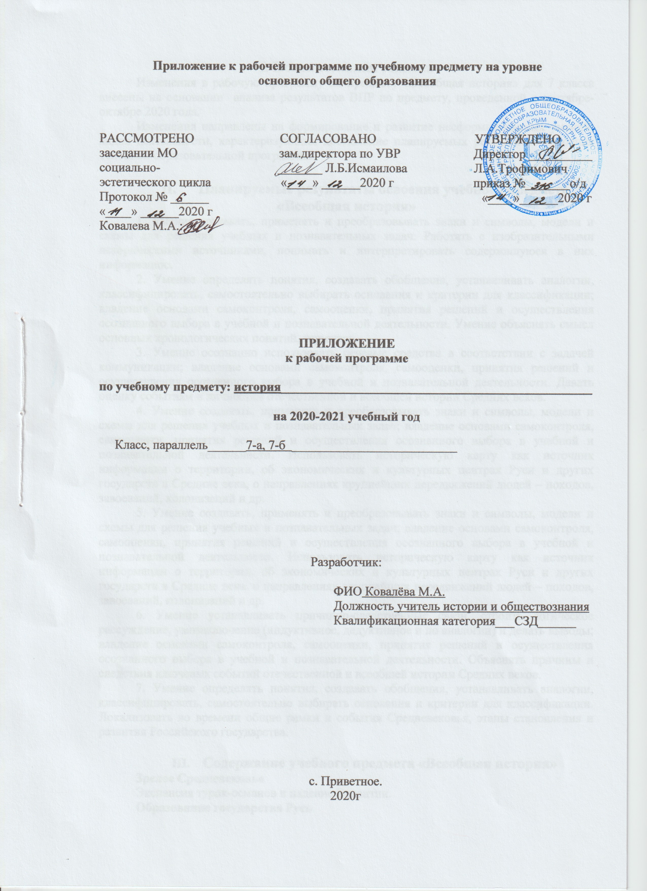
I. Пояснительная записка
Изменения в рабочую программу по предмету «Всеобщая история» для 7 класса внесены на основании анализа результатов ВПР по предмету, проведенной в сентябре-октябре 2020 года.
Изменения направлены на формирование и развитие несформированных умений, видов деятельности, характеризующих достижение планируемых результатов освоения основной образовательной программы.

II. Планируемые результаты освоения учебного предмета «Всеобщая история»
1. Умение создавать, применять и преобразовывать знаки и символы, модели и схемы для решения учебных и познавательных задач. Работать с изобразительными историческими источниками, понимать и интерпретировать содержащуюся в них информацию.
2. Умение определять понятия, создавать обобщения, устанавливать аналогии, классифицировать, самостоятельно выбирать основания и критерии для классификации; владение основами самоконтроля, самооценки, принятия решений и осуществления осознанного выбора в учебной и познавательной деятельности. Умение объяснять смысл основных хронологических понятий, терминов.
3. Умение осознанно использовать речевые средства в соответствии с задачей коммуникации; владение основами самоконтроля, самооценки, принятия решений и осуществления осознанного выбора в учебной и познавательной деятельности. Давать оценку событиям и личностям отечественной и всеобщей истории Средних веков.
4. Умение создавать, применять и преобразовывать знаки и символы, модели и схемы для решения учебных и познавательных задач; владение основами самоконтроля, самооценки, принятия решений и осуществления осознанного выбора в учебной и познавательной деятельности. Использовать историческую карту как источник информации о территории, об экономических и культурных центрах Руси и других государств в Средние века, о направлениях крупнейших передвижений людей – походов, завоеваний, колонизаций и др.
5. Умение создавать, применять и преобразовывать знаки и символы, модели и схемы для решения учебных и познавательных задач; владение основами самоконтроля, самооценки, принятия решений и осуществления осознанного выбора в учебной и познавательной деятельности. Использовать историческую карту как источник информации о территории, об экономических и культурных центрах Руси и других государств в Средние века, о направлениях крупнейших передвижений людей – походов, завоеваний, колонизаций и др.
6. Умение устанавливать причинно-следственные связи, строить логическое рассуждение, умозаключение (индуктивное, дедуктивное и по аналогии) и делать выводы; владение основами самоконтроля, самооценки, принятия решений и осуществления осознанного выбора в учебной и познавательной деятельности. Объяснять причины и следствия ключевых событий отечественной и всеобщей истории Средних веков.
7. Умение определять понятия, создавать обобщения, устанавливать аналогии, классифицировать, самостоятельно выбирать основания и критерии для классификации. Локализовать во времени общие рамки и события Средневековья, этапы становления и развития Российского государства.

III. Содержание учебного предмета «Всеобщая история»
Зрелое Средневековье
Экспансия турок-османов и падение Византии.
Образование государства Русь
Формирование территории государства Русь. Дань и полюдье. Первые русские князья. Отношения с Византийской империей, странами Центральной, Западной и Северной Европы, кочевниками европейских степей.
Культурное пространство
Первые русские жития. Произведения Владимира Мономаха.
Русские земли в середине XIII - XIV в.
Ордена крестоносцев и борьба с их экспансией на западных границах Руси.
Борьба за великое княжение Владимирское. Противостояние Твери и Москвы. Усиление Московского княжества.

4. Тематическое планирование
№ п/п | Название раздела и темы урока | Кол-во часов | Форма организации | Основные виды учебной деятельности учащихся | Сроки проведения
 |  |  |  |  | По плану | По факту
44-45 | Парламент против короля. Революция в Англии. Путь к парламентской монархии.  Завоевание турками-османами Балканского полуострова.  Становление Древнерусского государства. | 2 | Урок изучения и первичного закрепления знаний | Характеризовать политику парламента против короля. Анализировать революцию в Аанглии.  Определять понятия, создавать обобщения, устанавливать аналогии, классифицировать.  Давать оценку событиям и личностям отечественной и всеобщей истории Средних веков. | 16. 02  19. 02
47 | Международные отношения в XVI – XVIII вв.  Культурное пространство Европы и культура Руси | 1 | Урок комплексного использования знаний | Выполнять самостоятельную работу, опираясь на содержание изученной главы учебника.  Определять понятия, создавать обобщения, устанавливать аналогии, классифицировать, самостоятельно выбирать основания и критерии для классификации | 02.03
48 | Международные отношения в XVI – XVIII вв.Северо-Западная Русь между Востоком и Западом | 1 | Урок закрепления знаний и выработки умений | Выявлять основные общественные и культурные процессы Нового времени.  Отмечать уроки Нового времени.  Выполнять самостоятельную работу с опорой на содержание изученного курса учебника.  Использовать историческую карту как источник информации о территории, об экономических и культурных центрах Руси и других государств в Средние века, о направлениях крупнейших передвижений людей – походов, завоеваний, колонизаций и др. | 05.03
50-51 | Смута в Российском государстве Усиление Московского княжества  Срезовая контрольная работа по заданиям ВПР за курс 6 класса | 4 | Урок изучения и первичного закрепления знаний  Уроки обобщения и систематизации знаний | Проанализировать события Смуты в Российском государстве.  Провести диагностику результатов обучения.  Подвести итоги учебной работы.  Наметить перспективы обучения.  Объяснять причины и следствия ключевых событий отечественной и всеобщей истории Средних веков  Выполнять контрольную работу,  опираясь на содержание изученных курсов по всеобщей истории и истории России до конца XV века | 12.03  19.03

